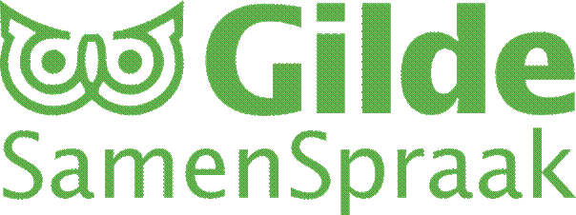
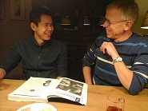 | 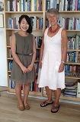 | 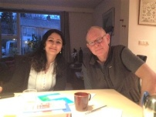 | 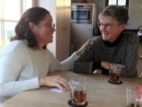 | 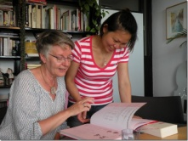

Nieuwsbrief juli 2018

Beste medewerkers,
1e. Op een coördinatorendag in Nijmegen hoorde ik een voordracht over het verband tussen taal, cultuur en gezondheid. Ik dacht dat dit ook voor ons een verhelderende insteek zou kunnen zijn.
Wij mogen daarom op 28 augustus om 20.00 u in ons museum De Casteelse Poort twee specialisten welkom heten op de volgende instructieavond om hun ervaring met dit onderwerp met ons te delen.
Dat zijn ten eerste Sandra Mustert. Sandra is werkzaam bij de GGD als teamleider Jeugdgezondheidzorg (JGZ). Bij de Vereniging voor Nederlandse gemeenten (VNG) is ze regiocoördinator Gezondheid statushouders.
Haar collega is Mary van der Burg. Zij werkt als logopediste voor de gemeente Wageningen, zij screent kinderen op het consultatiebureau die zijn verwezen door de jeugdarts op taal/spraakstoornissen. Ze zal ingaan op 2-taligheid in gezinnen. Onze migranten zijn daar, zoals we wellicht weten, onzeker over.
Om 20.00 u dus ontvangst, daarna een rondleiding in het museum. De voordrachten beginnen om 20.45 u.

2e.Van Liz Spits van de bibliotheek kreeg ik het volgende verzoek. U kunt zich bij haar aanmelden.
Beste vrijwilligers van Gilde Samenspraak
Ik (het Digitaalhuis) ga in september een project beginnen voor NT1-ers: laaggeletterden met Nederlands als moedertaal. Het is een pilot i.s.m. buurthuis de Pomhorst. Het is in die zin spannend dat ik nog niet kan voorspellen of het gaat slagen. Bij deze pilot heb ik een aantal vrijwilligers nodig die het leuk vinden om mee te doen. In een beperkte periode (ik schat september t/m december) ben je een paar dagdelen bezig. Een inhoudelijke beschrijving van het project is mondeling makkelijker over te brengen dan via de mail. Ben je nieuwsgierig en wil je meer weten? Dan plan ik een bijeenkomst waarop ik vertel wat de bedoeling is. Op basis daarvan besluit jij dan of je wel of niet meedoet. Graag een antwoord per mail aan liz.spit@bblthk.nl

3e. Op 8-6-18 waren we te gast bij het innovatiecentrum van FrieslandCampina. Geert Verhoeven, directeur van de locatievestiging, gaf een in- en rondleiding.
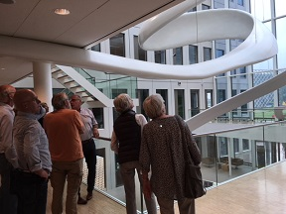

Het bedrijf is een internationaal concern, maar heeft zijn roots in Nederland waar het in 1871 gestart is als samenwerkingsgroep van kleine locale melkfabriekjes in Friesland. De melkveehouders die deel uitmaken van de organisatie zijn tevens aandeelhouders die een stevige invloed invloed hebben op de procesvoering.Door die constructie kan Campina ook niet overgenomen worden door grote concurrenten in het buitenland als Nestlé. 19000 boeren doen wereldwijd mee in deze formule en hun koeien leveren 1 miljoen liter per uur! Het bedrijf heeft zuivelbedrijven in vrijwel elk werelddeel met 118 verschillende nationaliteiten, 12 miljard euro omzet en 23000 medewerkers in het bedrijf.

In Wageningen ontwikkelen ze nieuwe producten en processen. Hoe kun je bijvoorbeeld melk langer in een pak fris houden door het aantal bacteriën te verlagen. Wat is de beste sportvoeding om na een prestatie snel te herstellen, maar ook onderzoek naar betere ouderenvoeding, een methode om zonder klantverlies tot geleidelijke afbouw te komen van suiker in de producten, ontwikkeling nieuwe type suikers, betere mestvergisting die nieuwe producten kan opleveren, verpakkingen: hoe die duurzamer kunnen met meer gebruiksgemak enz.
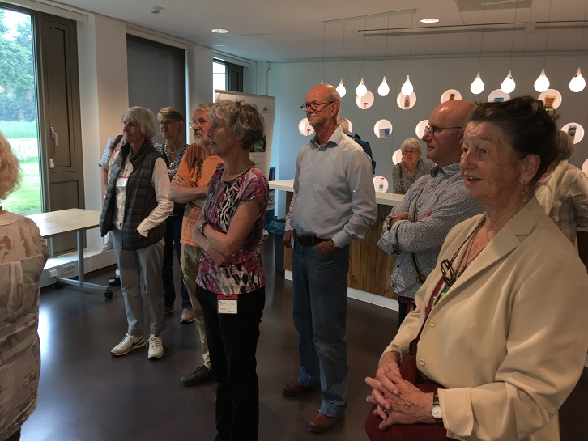
Tot slot
Ingesloten treft u weer een column aan van inburgeraar Anwar. Tot 28 augustus wellicht. Geeft u zich tijdig op i.v.m. de wensen van de sprekers en de horeca?
Bert

